ADI SOYADI:  SINIFI NO: | 2024-2025 EĞİTİM ÖĞRETİM YILI  KOVANCILAR BAYRAMYAZI ORTAOKULU  6. SINIF SOSYAL BİLGİLER  2. DÖNEM 2. YAZILI SINAVI | PUAN

PUANLAMA | 1.SORU | 2.SORU | 3.SORU | 4.SORU | 5.SORU
PUANLAMA | 20 | 20 | 20 | 20 | 20

SORU 1. 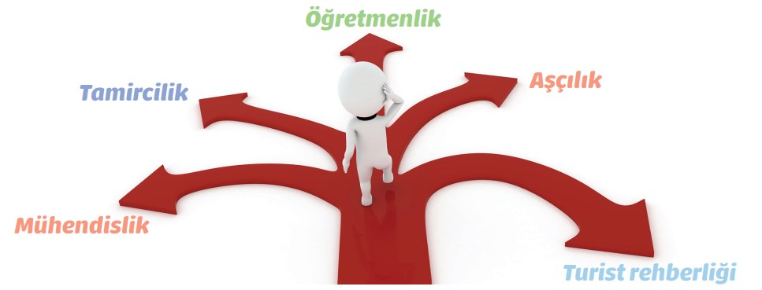
Görselde verilen öğrenci meslek seçiminde nelere dikkat etmelidir? 4 tanesini yazınız.
CEVAP:

SORU 2.
1 | 2 | 3 | 4
Egemenliğin yani yönetme gücünün millete ait olmasıdır. | Herkesin yasalar karşısında inanç, ırk, cinsiyet, dil ve düşünce farklılıklarına bakılmaksızın aynı haklara sahip olmasıdır. | Toplumda farklı görüşlerin ve farklı siyasal partilerin olması ve kendilerini özgürce ifade edilmesidir. | Herkesin kanunlara uymak zorunda olması ve kanunların her şeyin üstünde olmasıdır.
.... | .... | ....
Tabloda verilen demokrasi ilkeleri hangileridir? Yazınız.

CEVAP:

SORU 3. Aşağıdaki tabloda devlete ait bazı görevler verilmiştir.

...I... | ...II... | ...III...
Bu yetki TBMM’ye aittir. Halkın ihtiyaçları doğrultusunda TBMM’de kanunlar çıkarılması anlamına gelir. | Bu yetki Cumhurbaşkanına aittir. Cumhurbaşkanı, çıkarılan kanunlara uygun olarak ülkenin anayasaya ve kanunlara göre yönetilmesini sağlar. | Bu yetki, bağımsız mahkemelerindir. Kanunlara aykırı hareket edildiği durumlarda bağımsız mahkemeler sorunu hukuki yollarla çözer.
Bu görevlerin neler olduğunu yazınız.
CEVAP:

SORU 4. Ailede ve okulda demokratik uygulamalara iki örnek vererek, demokrasinin önemini bir cümle ile açılayınız.
CEVAP:

SORU 5. Cumhuriyet döneminde, eğitim, hukuk ve siyasi alanda kadınlar için yapılan çalışmalara 3 örnek veriniz.
CEVAP:

Zeki DOĞAN – Sosyal Bilgiler Öğretmeni – www.sosyalciniz.net
BAŞARILAR....

6. SINIF SOSYAL BİLGİLER DERSİ
2. DÖNEM 2. ORTAK YAZILI KONU SORU DAĞILIM TABLOSU
SENARYO 2
Öğrenme Alanı | Kazanımlar | Soru Sayısı
ÜRETİM DAĞITIM TÜKETİM | SB.6.5.6. İlgi duyduğu mesleklerin gerektirdiği kişilik özelliklerini, becerileri ve eğitim sürecini araştırır. | 1
ETKİN VATANDAŞLIK | SB.6.6.1. Demokrasinin temel ilkeleri açısından farklı yönetim biçimlerini karşılaştırır. | 1
ETKİN VATANDAŞLIK | SB.6.6.2. Türkiye Cumhuriyeti Devleti’nde yasama, yürütme ve yargı güçleri arasındaki ilişkiyi açıklar. | 1
ETKİN VATANDAŞLIK | SB.6.6.4. Toplumsal hayatımızda demokrasinin önemini açıklar. | 1
ETKİN VATANDAŞLIK | SB.6.6.6.Türk tarihinden ve güncel örneklerden yola çıkarak toplumsal hayatta kadına verilen değeri fark eder. | 1

